Standardrutiner: Uppfödning av mjölkrastjur
1 Utfodring
Mål: Djur som når önskad tillväxt.
Upprättad av:

1.1 | Utfodra enligt en ekonomiskt optimerad foderlista, där det hemmaproducerade fodret är analyserat. | 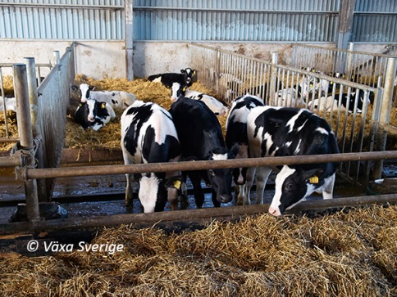
1.2 | Kontrollera genom att titta och lukta på fodret, att det håller godkänd hygienisk kvalitet. Vid tveksamhet sänd in prov för hygienisk analys till ett foderlaboratorium. | 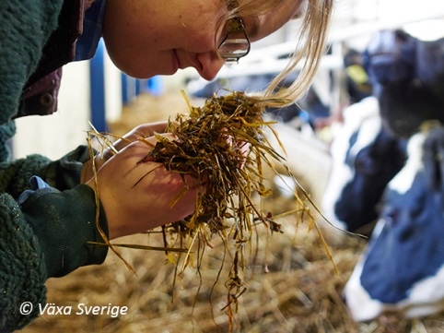
1.3 | Ge fri tillgång på grovfoder, d v s det skall finnas grovfoder i foderblandning eller separat minst 23 h per dygn. | 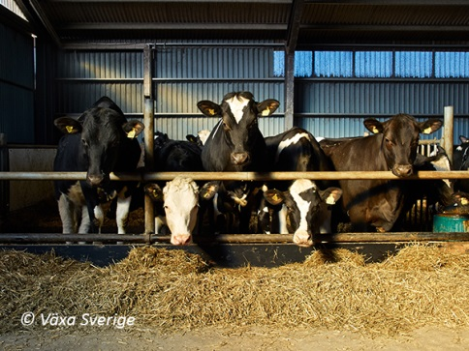
1.4 | Om mineralfoder inte ges i foderblandning se till att djuren har tillgång till eller får sin giva varje dag | Mineral balja
1.5 | Kontrollera att alla djur kommer fram utfodringsplatsen | 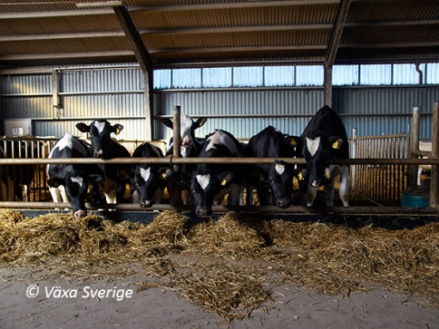
1.6 | Om fodret inte ges i krubba, putta fram foder så att djuren lätt når fodret någon gång under dagen. Om grovfoder ges i storbal söderdela och fördela över foder för ökad konsumtion | 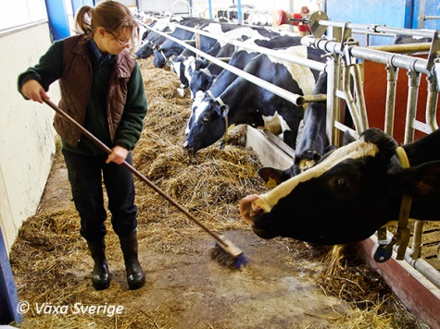
1.7 | Sopa foderrester, minst en gång per dag | 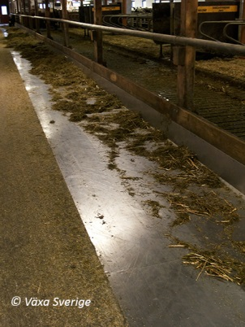
1.8 | Kontrollera att gödseln håller en bra konsistens och framförallt att den inte avviker på enskilda djur | 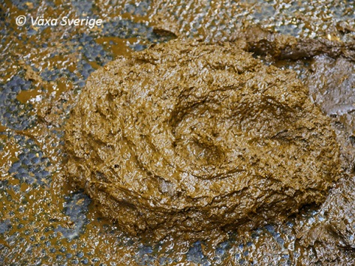
1.9 | Kontrollera att djuren inte har fått skavsår på nackar och bogparti. Putta då fram fodret oftare alt flytta djur till en mer för dem storleksanpassad box eller justera front eller nackbom | 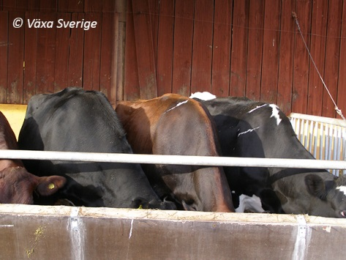
2.0 | Kontroller regelbundet tillväxten genom att väga djuren. | 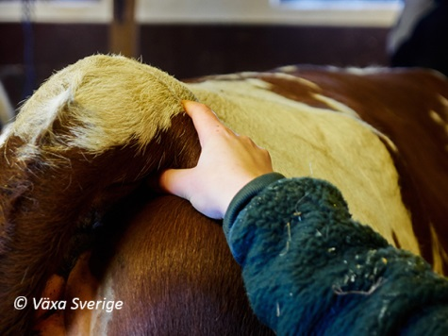
2.1 | Gör regelbundet endagars utfodringskontroller för konttroll av konsumtion.
2.2 | Justera foderstaten om önskad tillväxt inte erhållits. | 